**Der Frühling wird gefeiert - und das gleich zwei Mal bei den Bahá´í**

Am astronomischen Frühlingstag, der Tag – und Nachtgleiche haben die Bahá ´i und ihre Freunde in diesem Jahr am 20.März 2017 zum Ende ihrer 19 -tägigen Fastenzeit weltweit Naw-Rúz gefeiert. Wir selbst hatten im Vorfeld wie immer viel Freude, uns zu überlegen, wen wir einladen wollen, wie wir den Ablauf des Festes gestalten und vieles mehr. Das Essen spielt natürlich immer besonders nach dem Fasten eine große Rolle, ebenso ein buntes Programm, das neben einer würdigen Andacht, den geselligen Teil einnimmt. Die Kapazität der eigenen Räumlichkeiten beträgt erfahrungsgemäß etwa 35 Personen. Die Jugendlichen hatten die Vorbereitung des bunten Programms übernommen, ein richtig toller, erfrischender Quiz mit Fragen und Infos zu den Andachtshäusern, zum Okapi, zum K2, Mailänder Dom, mathematischen Experimenten und wirklich sprühendem Unterhaltungsteil, der Freude, Begeisterung, Wissen und Wissensdurst vereinte. 50 Personen genossen dieses Fest – mindestens 15 Freunde mehr als geplant. Der Raum bebte und es war einfach wunderbar.

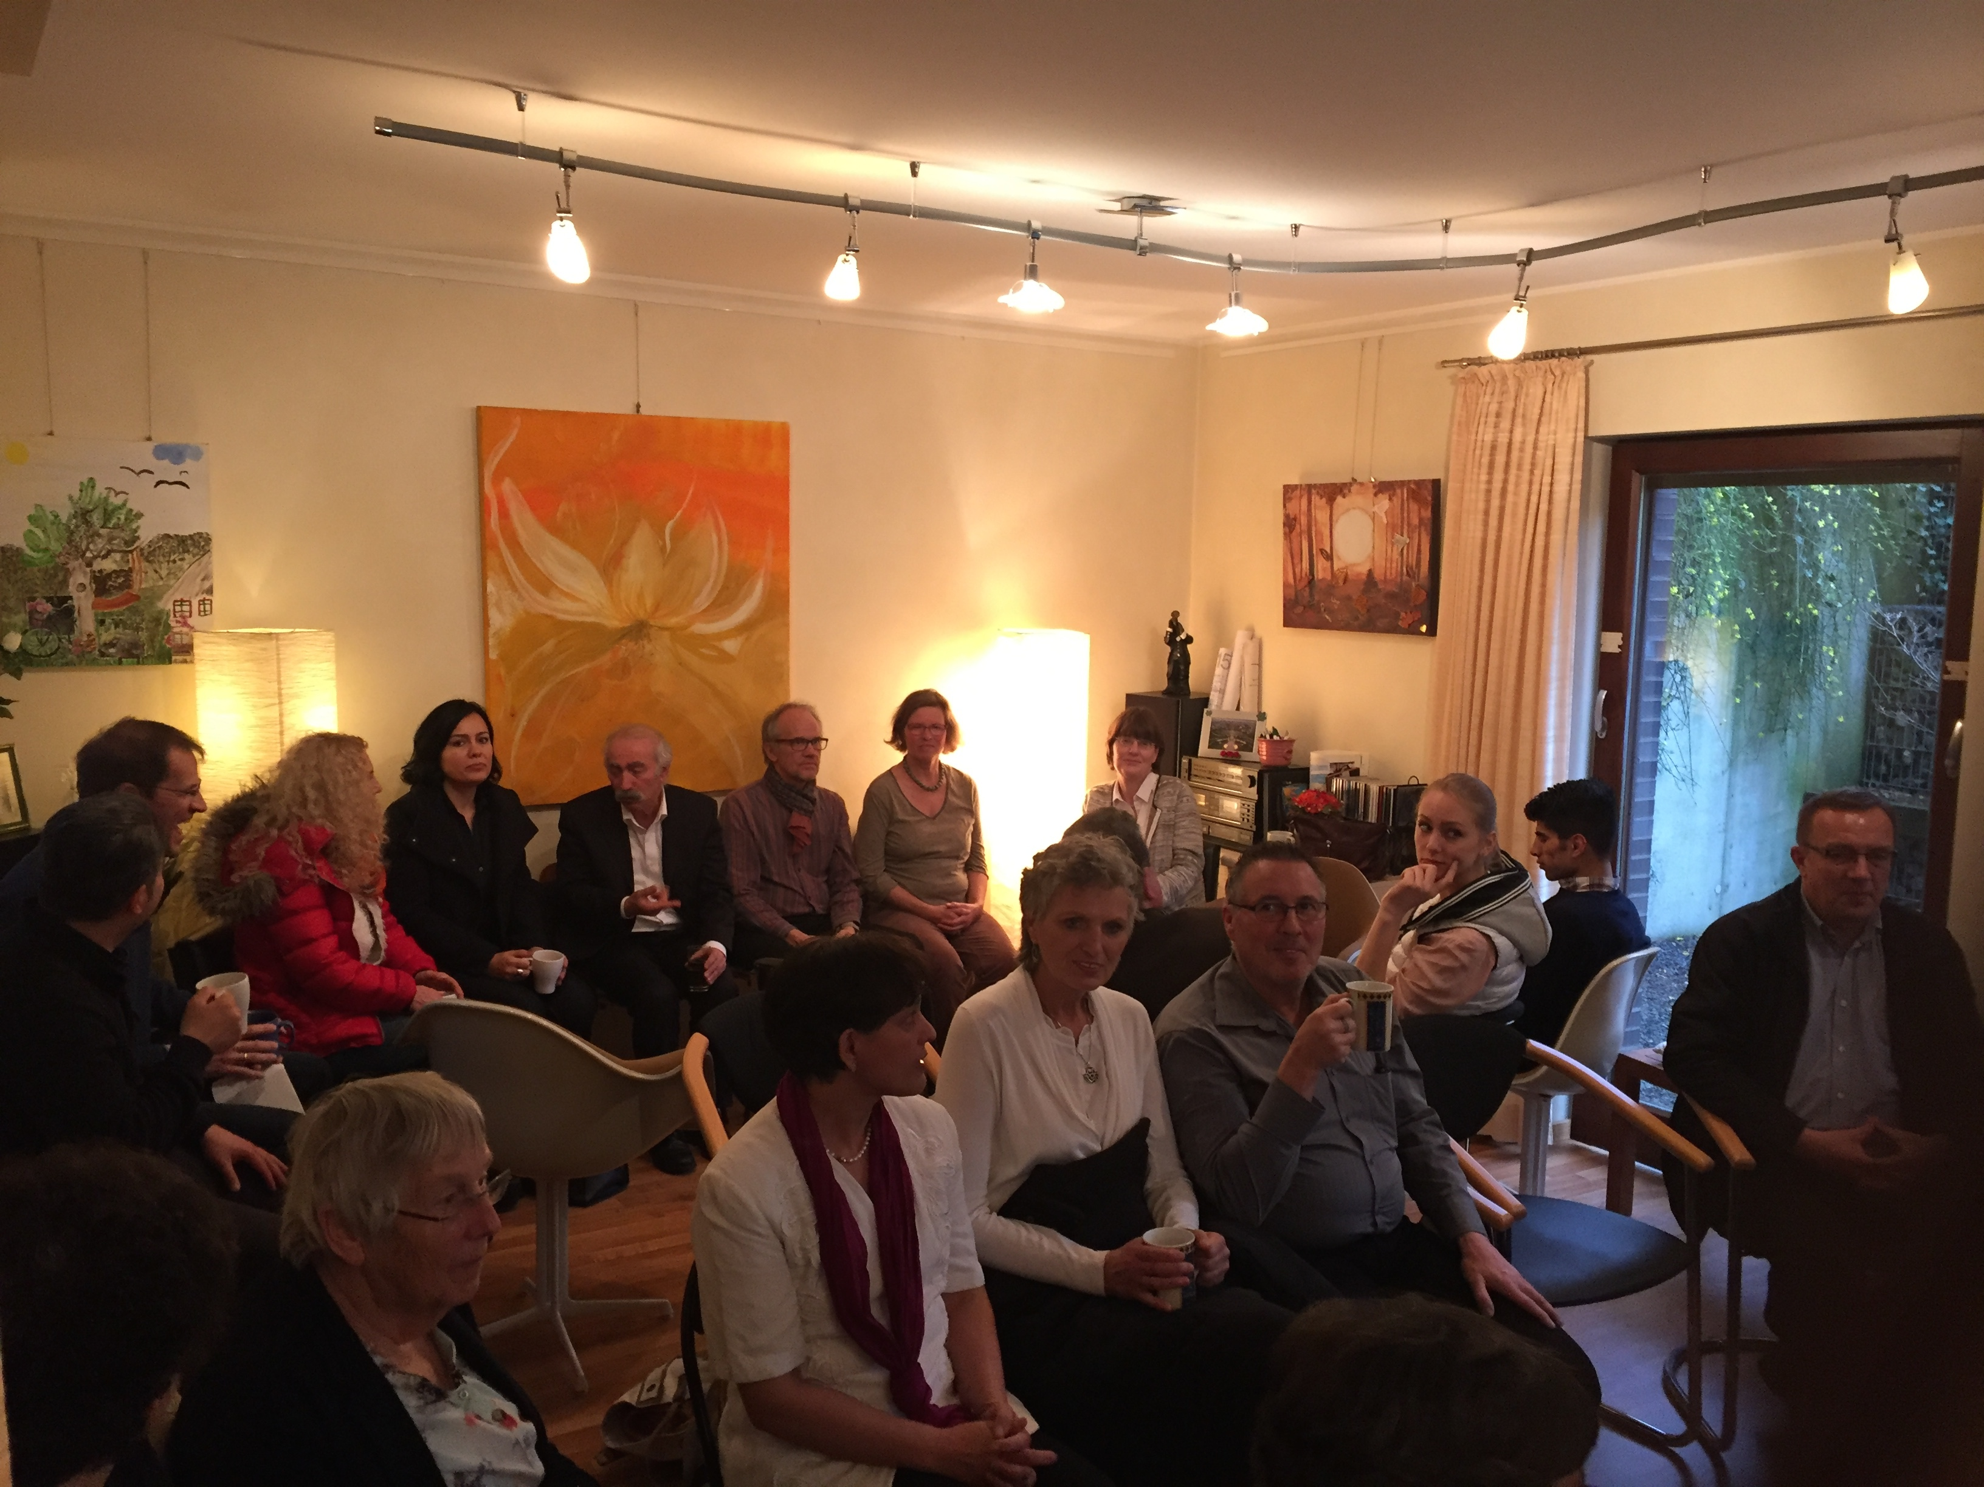

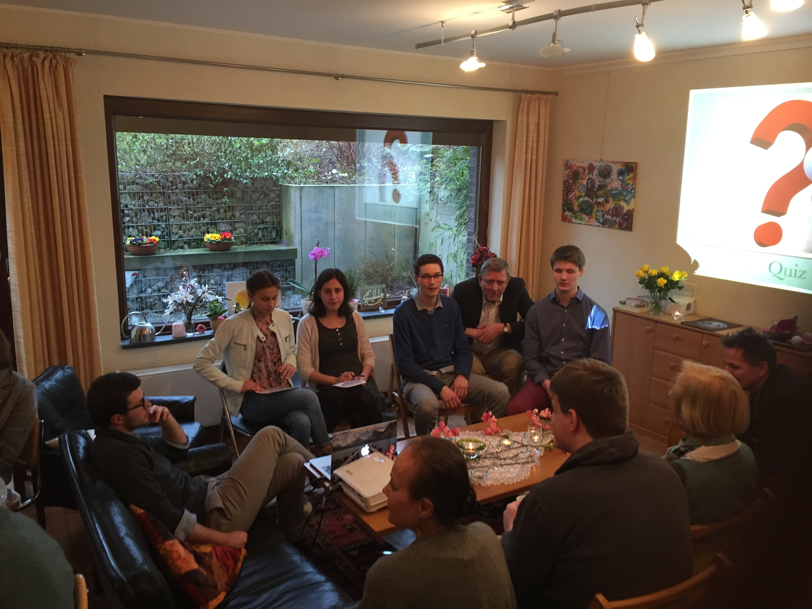

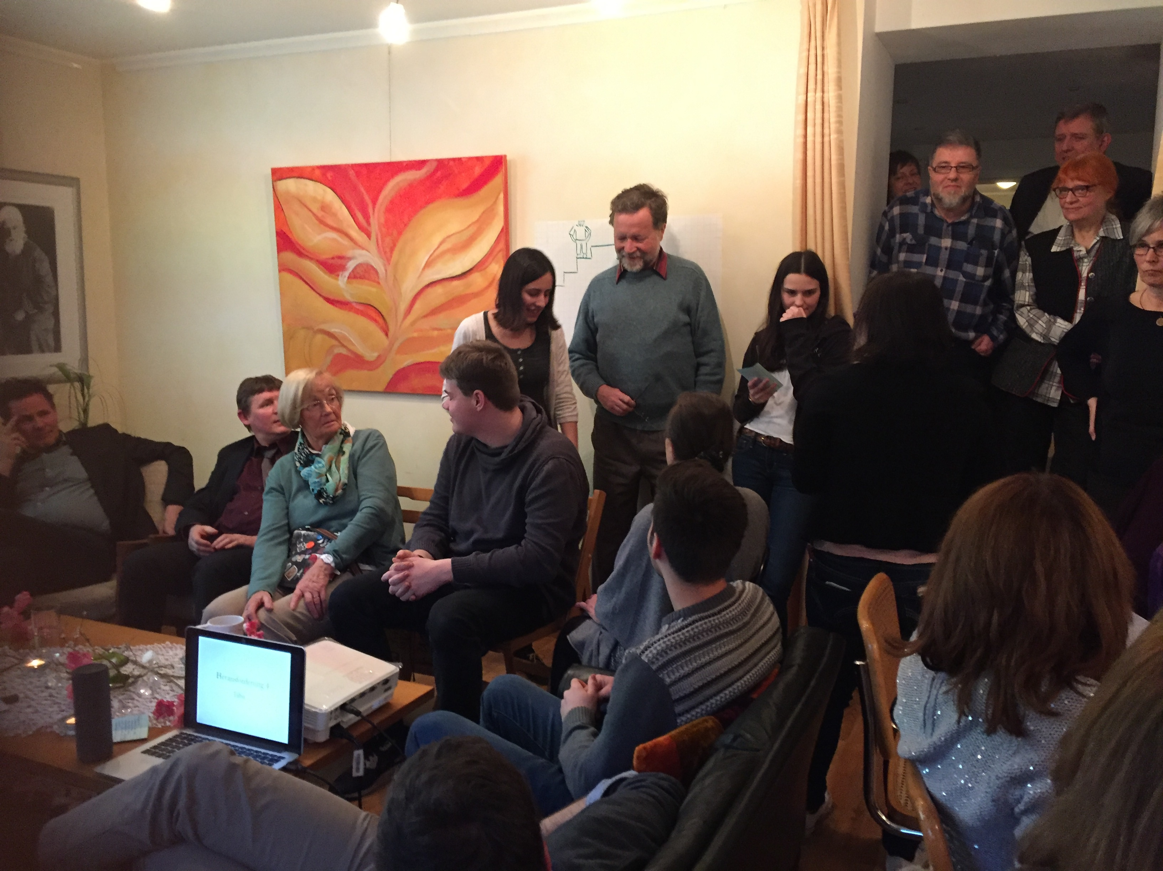

Aber damit nicht genug. Am 20. April begann in diesem Jahr die 12- tägige Ridvánzeit, die göttliche Frühlingszeit. Im Jahre 1863 erklärte Bahá´u ´lláh im Garten Ridván ( = Paradiesgarten) in Bagdad als Gefangener des osmanischen Reiches inmitten von einem Meer aus Rosen und umringt vom Zwitschern der Nachtigallen, der Verheißene Gottes für das heutige Zeitalter zu sein. Dieses Fest, bei dem jeder Mensch nun eingeladen wird, das Paradies zu betreten, ist das größte der Feste. In einen Tablet zum Gedenken an diese Zeit spricht Bahá´u´ lláh selbst: „*Dies ist der Tag, da jeder liebliche Duft seinen Wohlgeruch aus dem Duft Meines Gewandes zieht, eines Gewandes, das seinen Duft über die ganze Schöpfung verbreitet. Dies ist der Tag, da sich die rauschenden Wasser ewigen Lebens aus dem Willen des Allbarmherzigen ergießen. Eilt herbei mit Herz und Seele und trinkt euch satt, o Scharen der Höhe.“* Nicht immer war uns allen bewusst, wie bedeutsam diese Feiertage für uns sind, wie wichtig es für uns ist, ihnen den gebührenden Raum zu schenken. Seit etwa 1 Jahr spüren wir alle das tiefe Bedürfnis, an allen Feiertagen teilzunehmen und soweit möglich nimmt sich jeder von uns einen Tag dafür gerne frei. Besonders schön sind unsere vielen Gedanken, die unserem innigsten Wunsch entsprechen, jeden Feiertag zu einem besonderen, unvergessenen Erlebnis zu machen - andächtig, würdevoll und fröhlich. Für jeden von uns ist jeder gemeinsame Tag ein Schritt auf unserem Weg zu unserer mystischen Reise zu Gott, ein Pfad, der unseren Dank widerspiegeln soll, für das größte Geschenk, dass wir selbst erhalten haben, nämlich die Gnade Gottes, sich bewusst der Offenbarung Gottes für das heutige Zeitalter zuzuwenden. In den Lösungsansätzen für die Nöte und Bedürfnisse der heutigen Zeit , die wir in den Geboten, Gesetzen und Prinzipien Bahá u ´lláhs finden, und geführt durch die Macht des Bundes, ist es jedem von uns ein tiefes Bedürfnis, zu den Feiertagen beizutragen. Die Temperaturen hielten sich in diesem Jahr in Grenzen und unser Plan, gemeinsam am Nachmittag im Freien bei Kaffee und Kuchen nach einem Spaziergang zusammen zu sitzen, schien bei 7° morgens nicht sehr realistisch. Morgens dachte sich jeder von uns „wenigstens regnet es nicht“, aber in Laufe des Tages kletterte das Barometer auf 11° bei einem wolkenfreien Himmel, strahlendem Sonnenschein und ja, wir machten einen wunderbaren Spaziergang auf den Dämmen entlang des Rheins, und genossen bei gefühlt 20° Torten und Kaffee im Freien. Am frühen Abend begann das Fest in einer Atmosphäre der Freude, Liebe und Verbundenheit mit unseren Freunden im Bahá ´í Zentrum mit einer Andacht, Geschichten über die Ridvanzeit im Jahr 1863, Geschichten über Bahá´u ´lláh und Spielen mit Fragen und Antworten. Alles in allem sind wir dankbar für alle Gelegenheiten, miteinander zusammen planen zu dürfen, zu reflektieren, Ideen umzusetzen und wir erleben eine besondere Vorfreude auf jede erdenkliche Aktivität, ob 19 -Tage- Fest, Feiertag, Andacht, Studienkreis, Ausflug, Themenabend oder Jugendaktivität. Denn alle Unternehmungen haben uns zusammen geschweißt zu einer Einheit.

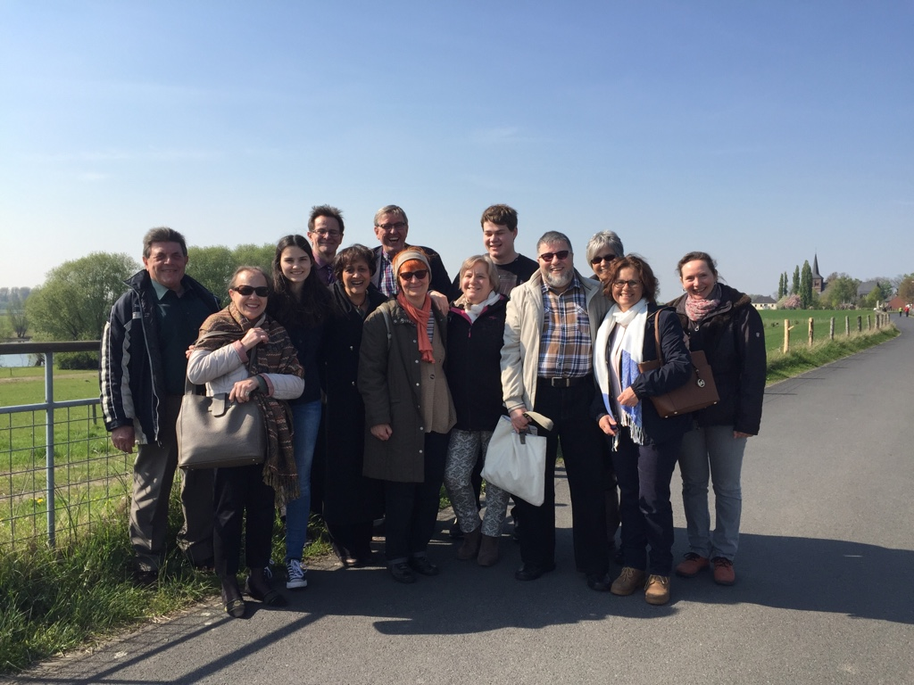

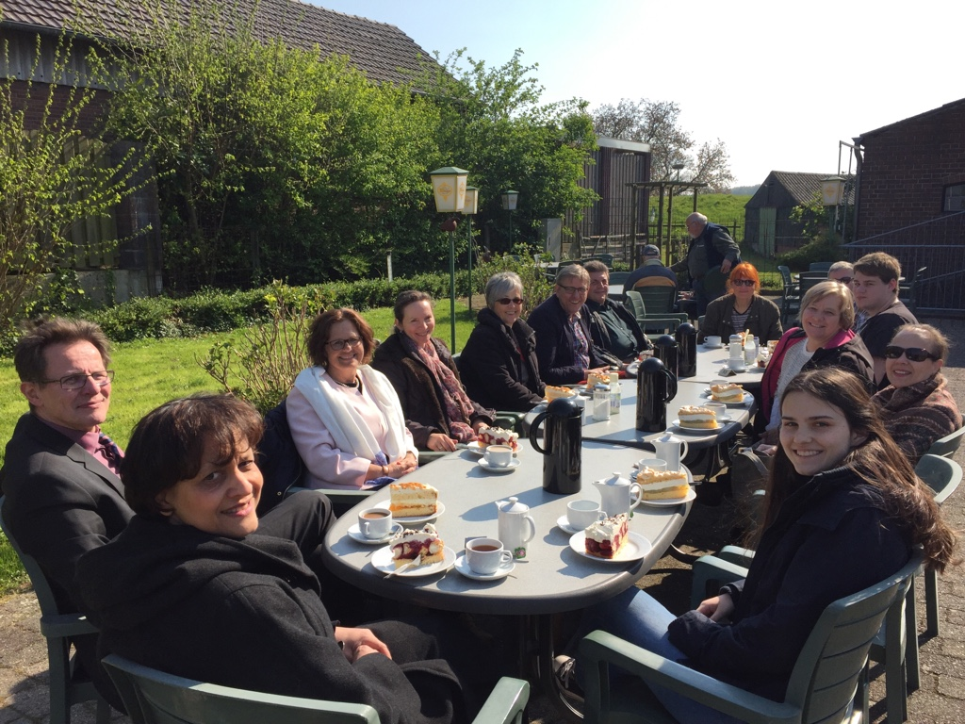

Neben vielen kommenden weiteren gemeinsamen Aktivitäten liegt unser Augenmerk bereits seit einem halben Jahr auf der Jubiläumsfeier zum 200. Jahrestag der Geburt von Bahá u ´llah am 22.Oktober 2017/ 8.Ilm 174.

*„Seht, wie die mannigfaltige Gnade Gottes, die aus den Wolken göttlicher Herrlichkeit herabströmt, an diesem Tage die Welt umfängt! Denn wo in vergangenen Tagen jeder Liebende nach seinem Geliebten flehte und suchte, ist es nun der Geliebte selbst, der alle ruft, die Ihn lieben, und sie einlädt, in Seine Gegenwart zu kommen.“*

JK 26.4.2017